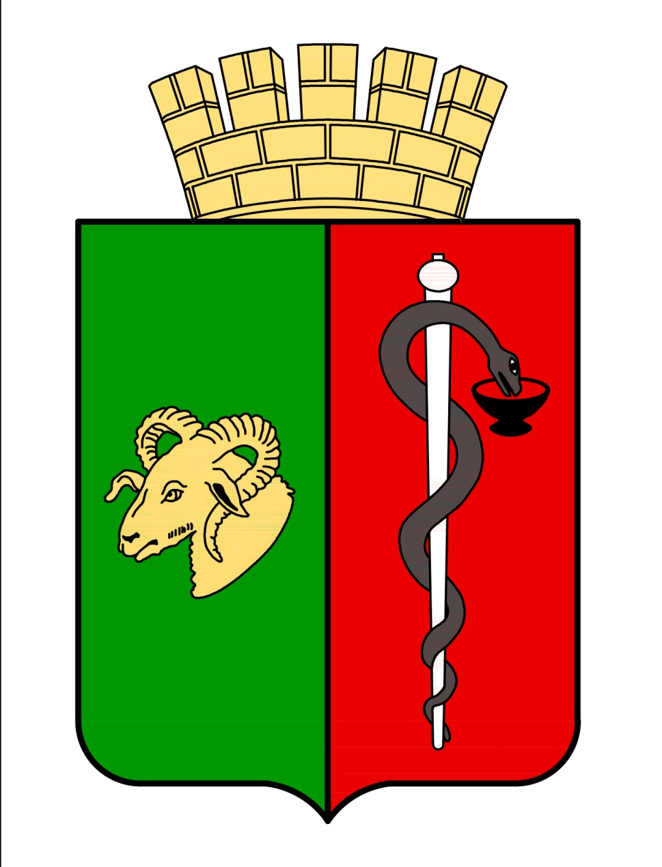


ЕВПАТОРИЙСКИЙ ГОРОДСКОЙ СОВЕТ
РЕСПУБЛИКИ КРЫМ
Р Е Ш Е Н И Е
II созыв
Сессия №72
22.09.2023 г. Евпатория № 2-72/2

О частичной замене дотации
на выравнивание бюджетной
обеспеченности муниципальных
районов (городских округов)
дополнительным нормативом
отчислений от налога на доходы
физических лиц

В соответствии со статьей 138 Бюджетного кодекса Российской Федерации, Федеральным законом от 06.10.2003 № 131-ФЗ «Об общих принципах организации местного самоуправления в Российской Федерации», Законом Республики Крым от 21.08.2014 № 54-ЗРК «Об основах местного самоуправления в Республике Крым», Уставом муниципального образования городской округ Евпатория Республики Крым, принимая во внимание письмо Министерства финансов Республики Крым от 31.08.2023 № 10-20/2145 о направлении объемов дотаций на выравнивание бюджетной обеспеченности муниципальных районов (городских округов) на 2024 год и на плановый период 2025 и 2026 годов, -

городской совет Р Е Ш И Л:

1. Согласиться на частичную замену дотации на выравнивание бюджетной обеспеченности муниципальных районов (городских округов) дополнительным нормативом отчислений от налога на доходы физических лиц в бюджет муниципального образования городской округ Евпатория Республики Крым на 2024 год и на плановый период 2025 и 2026 годов (далее – дополнительный норматив отчислений), в том числе по годам:
на 2024 год в сумме 288 417 000,00 рублей дополнительным нормативом отчислений в размере 15,85 процента;
на 2025 год в сумме 264 811 500,00 рублей дополнительным нормативом отчислений в размере 13,53 процента;
на 2026 год в сумме 339 715 800,00 рублей дополнительным нормативом отчислений в размере 16,20 процента.
2. Считать решение Евпаторийского городского совета Республики Крым от 30.09.2022 № 2-57/4 «О частичной замене дотации на выравнивание бюджетной обеспеченности муниципальных районов (городских округов) дополнительным нормативом отчислений от налога на доходы физических лиц» утратившим силу с 1 января 2024 года.
3. Настоящее решение довести до Министерства финансов Республики Крым.
4. Настоящее решение вступает в силу со дня его принятия и подлежит обнародованию на официальном портале Правительства Республики Крым – http://rk.gov.ru в разделе: муниципальные образования, подраздел – Евпатория, а также на официальном сайте муниципального образования городской округ Евпатория Республики Крым – http://my-evp.ru в разделе Документы, подраздел – Документы городского совета в информационно-телекоммуникационной сети общего пользования.
5. Контроль за исполнением настоящего решения возложить на комитет Евпаторийского городского совета Республики Крым по вопросам экономической, бюджетно-финансовой и налоговой политики.

Председатель
Евпаторийского городского совета Э.М. Леонова

